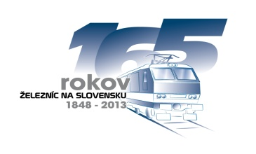
ŽELEZNIČNÁ SPOLOČNOSŤ SLOVENSKO, a.s.


Sekcia služieb zákazníkom
Rožňavská 1
832 72 Bratislava

ŽELEZNIČNÁ SPOLOČNOSŤ SLOVENSKO, a. s.
SeRRP – všetky SP, SPS, SPD
SeOTŽ – kontrolóri školitelia a kontrolóri prepravy
Kontaktné centrum Košice

Na vedomie:
Sekretariát SeM, SeOTZ, SeRRP, SeIT, OIK

Váš list/zo dňa Naše číslo Vybavuje Košice
887/2013-SeSZ Ing. Viktória Burdová 910/5131 27.09.2013

Usmernenie 08-13 doplnenie č. 4/Sprevádzajúci personál

Poskytovanie zľavneného cestovného pre žiakov a študentov škôl v školskom/akademickom roku 2013/2014

V prevádzke boli zistené nedostatky pri kontrole platnosti žiackych/študentských BČK prostredníctvom iPOPKVC Vlak. BČK vyhodnotené pri elektronickej kontrole platnosti vo vlaku ako neplatné z dôvodu „Nesprávne PSČ školy“ považujte za platné a žiakom/študentom nevystavujte doplatky do celého cestovného.
V ostatných prípadoch, ak pri elektronickej kontrole vo vlaku bude BČK vyhodnotená ako neplatná (napr. z dôvodu „Preukaz nie je aktivovaný, CDaP je expirovaný - koniec platnosti CDaP v minulosti“, ...a pod.), BČK neuznajte a postupuje ako pri zistení cestujúceho bez platného cestovného lístka v zmysle PP ZSSK, prípadne PP ZSSK IC.

Ostatné podmienky poskytovania zľavneného cestovného pre žiakov a študentov škôl v školskom/akademickom roku 2013/2014 platia v plnom znení podľa Usmernenia 08-13/Pokladník, vrátane jeho doplnení.

Prednostov Správ prevádzky žiadam zabezpečiť poučenie zainteresovaných zamestnancov s uvedeným usmernením.

Ing. Peter KLIMENT, v. r. riaditeľ Sekcie služieb zákazníkom

